COMUNICATO STAMPA

Fiera Intersolar Monaco, 13-15 giugno 2012 Pad. B1, stand 690

„solarclean“ – si allarga la famiglia : Wieland presenta all’Intersolar 2012 i tubi di rame per il solare termico

Nuovo : solarclean_plus con caratteristiche di piegatura ottimizzate

All’Intersolar 2012 la società Wieland Werke Ag di Ulm espone l’ampia offerta di “Wieland Thermal Solutions”per applicazioni nel solare termico, scambiatori di calore e tubi alettati. Nel settore del solare termico Wieland presenta l’intera famiglia di tubi rame a marchio “solarclean”.

Oltre agli altri suoi sviluppi il produttore di Ulm presenta per la prima volta il tubo di rame „solarclean plus“ con caratteristiche di piegatura ottimizzate. La nuova evoluzione si adatta in particolare a collettori con una complessa struttura a meandro e inoltre si contraddistingue – così come gli altri tubi della qualità solarclean – per una superficie eccezionalmente pulita.

I tubi solarclean tramite la qualità della superficie aumentano sensibilmente la produttività nella produzione di assorbitori per collettori solari.
Completano l’esposizione fieristica il trattamento superficiale WICOATEC e la gamma di tubi alettati. Tubi alettati internamente ed esternamente con la più ampia superficie possibile rappresentano una soluzione energicamente efficiente e valida negli scambiatori solari per il riscaldamento dell’acqua nei serbatoi solari e negli scaldacqua.

La base tecnologica per i tubi Wieland è il rame elemento naturale e al 100% riciclabile – il metallo , dopo l’argento ha la migliore conducibilità termica .
Per la gamma dei tubi alettati per scambiatori di calore Wieland presenta con i Gewa-safe una soluzione tubo-in-tubo. Questa è adatta all’impiego nel riscaldamento di acqua potabile per mezzo di pompe di calore. La tecnologia Gewa-safe tiene in considerazione la gran parte delle prescrizioni di sicurezza in Europa che prevedono in molti paesi europei tubazioni a doppia parete per escludere la miscelazione tra acqua potabile e refrigerante in caso di perdite.

Linea di prodotti solarclean
I classici tubi solarclean permettono rispetto ai tubi standard una maggiore velocità di saldatura perché si può evitare una pulizia aggiuntiva durante il processo produttivo ottenendo di conseguenza un incremento nel profitto. Oltre al “solarclean_classic”, ormai ben introdotto nel mercato, gli stabilimenti Wieland offrono ora una serie ulteriore di tubi qualità “solarclean”: “solarclean_hp” è stato sviluppato per la produzione di Heat Pipes in collettori a tubi sottovuoto. La superficie interna ed esterna particolarmente pulita garantisce, oltre a migliorate caratteristiche di saldabilità e brasabilità, un grado di efficienza costante dei collettori. I tubi di rame nella nuova qualità “solarclean_plus” si adattano in modo ottimale alla piegatura di meandri e ai loro collettori. “solarclean_eco” è una variante economica che è adeguata alla saldatura a laser. I tubi di rame solarclean vengono normalmente forniti crudi in bobine lwc.

Tubi di sicurezza per scambiatori di calore
Altro punto focale dell’esposizione sono gli scambiatori di calore a tubi alettati in rame già affermati e apprezzati negli impieghi nel solare. Questi durevoli scambiatori di Wieland possono essere inseriti anche a posteriori in un sistema esistente. In una variante specifica sono anche disponibili come scambiatore di sicurezza con un sistema a doppio tubo. I tubi di sicurezza della serie “GEWA –safe” si basano su di una soluzione tubo-in-tubo dove tramite il canale esistente tra tubo interno ed esterno è possibile un controllo di eventuali perdite. Con i tubi GEWA-safe i costruttori di impianti in molti paesi europei possono attenersi alle prescrizioni sull’acqua potabile come per es. la norma DIN EN 1717 per sistemi a pompe di calore. In considerazione della facile individuazione delle perdite e dell’esecuzione a doppia parete si offre la massima protezione contro la contaminazione dell’acqua con olio nel refrigerante.

Sottile e stabile: rivestimento WICOATEC migliora la durata di vita
Per il settore della tecnica del riscaldamento Wieland presenta all’Intersolar il rivestimento innovativo WICOATEC. Il rivestimento a base di ossido di silicio è stato sviluppato specificatamente per la tecnica delle caldaie a condensazione grazie alla sua resistenza contro gli acidi,la lisciva ,l’acqua e le temperature fino a 400 gradi Celsius. Il trattamento della superficie è molto uniforme e aderisce perfettamente alle strutture più piccole ed elaborate. In questo modo anche particolari in alluminio possono essere protetti efficacemente contro la corrosione da acidi. Un’altra particolarità : WICOATEC è resistente alle infiltrazioni. Oltre all’alluminio possono essere rivestiti anche altri metalli come rame, cupro-nichel e acciaio inossidabile. In questo modo WICOATEC diviene una protezione alla corrosione e alla temperatura in molti settori di impiego.

Materiale rame: lunga vita, affidabile 100% riciclabile
Nel settore solare termico il rame rimane il materiale da scegliere :il metallo che, dopo l’argento ha la migliore conducibilità termica di tutti gli elementi, è indicato per l’impiego in applicazioni termotecniche. Oltre alle eccellenti caratteristiche fisiche il metallo rosso si contraddistingue per la sua alta resistenza alla corrosione , per la notevole lavorabilità e per la longevità. Con i suoi attuali 8 – 9 € di valore del metallo per ogni metro quadro di collettore , il rame rimane,nonostante il suo alto costo,una scelta economicamente attuabile .Inoltre è possibile concretizzare un potenziale di risparmio attuando riduzioni degli spessori odierni. In molti settori del solare termico inoltre una sostituzione del rame è quasi da escludere.

Foto :
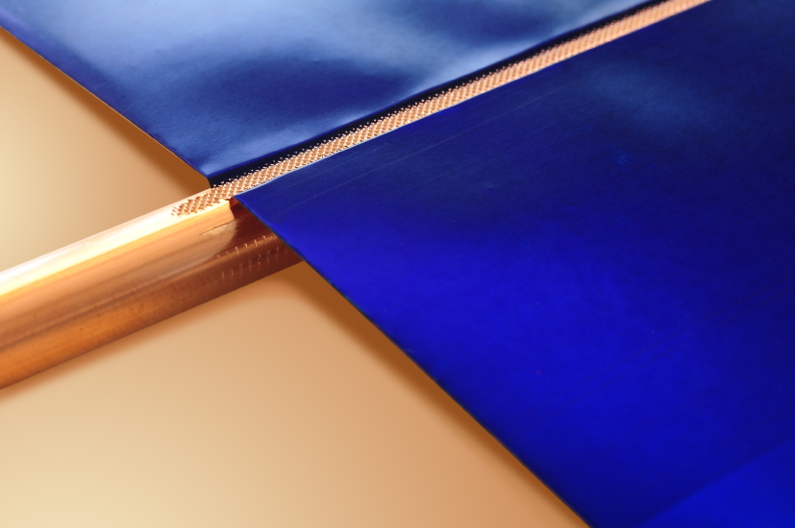
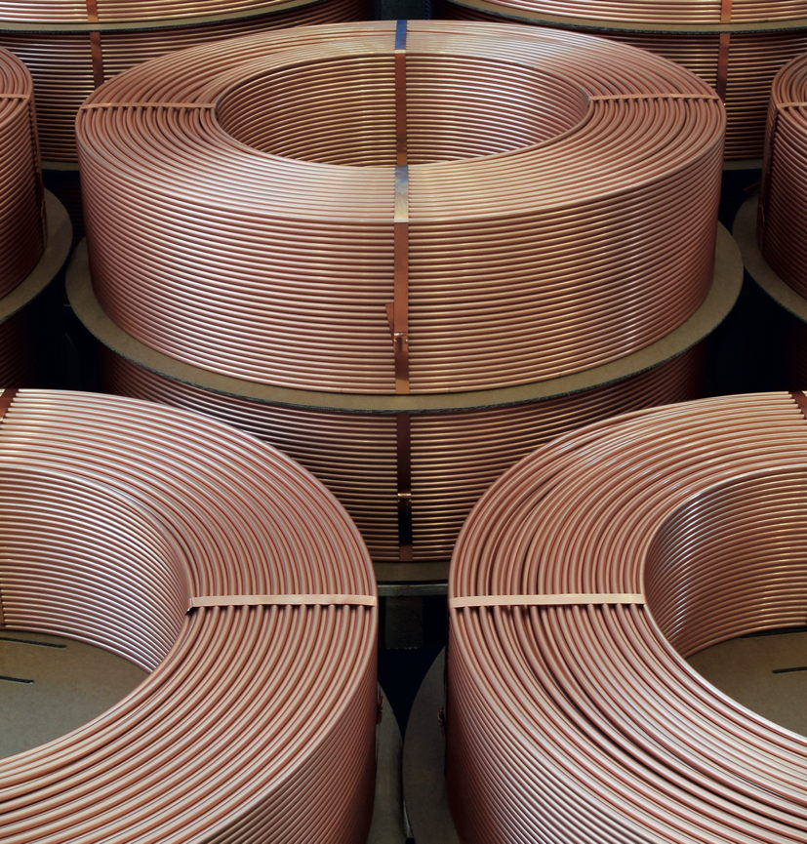

Tubo solarclean saldato con assorbitore tubi solarclean in bobine

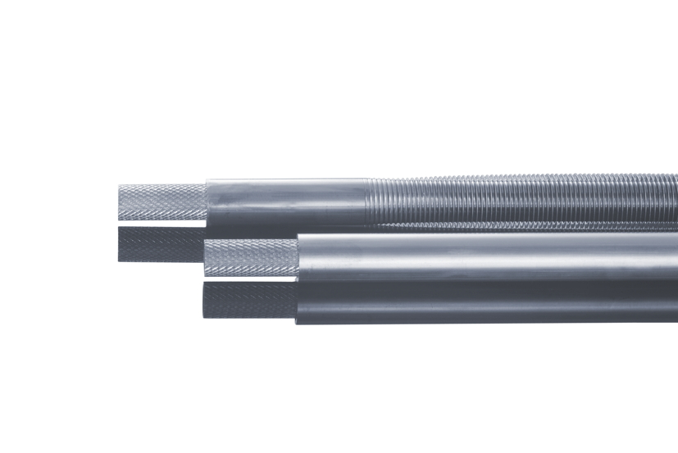
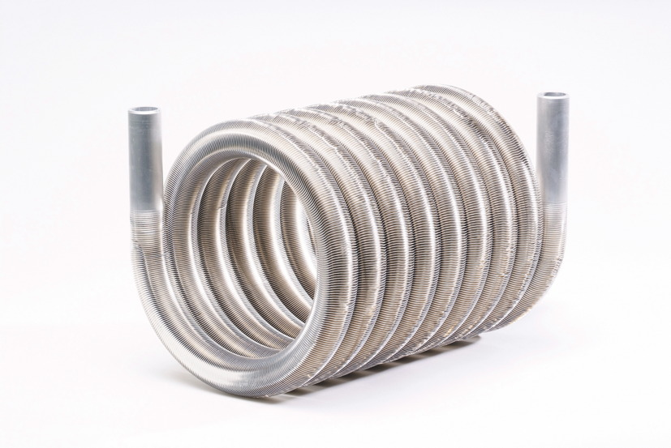

GEWA-safe tubo di sicurezza Scambiatore di calore rivestito WICOATEC

Le foto di questo comunicato stampa sono disponibili al sito www.press-n-relations.de

Ulteriori informazioni:  Wieland-Werke AG  Karin Maier, Pressesprecherin  Graf-Arco-Straße 36 - 89079 Ulm  Telefon: 0731-944-2663  Telefax: 0731-944-42663  karin.maier@wieland.de  www.wieland.de | Addetto comunicato stampa:  Press’n’Relations GmbH  Bruno Lukas  Magirusstraße 33 - 89077 Ulm  Telefon: 0731-9628717  Telefax: 0731-9628797  blu@press-n-relations.de  www.press-n-relations.de

